Муниципальное бюджетное учреждение
дополнительного образования «Станция юных натуралистов
Усманского муниципального района Липецкой области»

Объединение «Агроэкология»

Исследовательская работа
«Рукола: посадка, уход и выращивание растения из семян агрофирмы «Семко-Юниор»

Автор: Данковцев Максим Геннадьевич,
учащийся объединения «Агроэкология»
МБУ ДО СЮН
Руководитель: Елютина Светлана Анатольевна,
педагог дополнительного образования
МБУ ДО СЮН

2022 г.

Оглавление
- Введение……………………………………….………………………………3
- Биологические особенности руколы…………………………………….…..4
- Хозяйственная ценность руколы…………………………………………….4
- Проведение исследования……………………………………………………5
- Бизнес-план по выращиванию руколы………………………………………6
- Выводы и результаты……………………………………………..…………10
- Предложения, рекомендации………………………………………….....…10
- Список литературы …………………………………………………..…..…11

Приложение

- Введение

В условиях огромного выбора сортов руколы, предлагаемых селекционерами, становится необходимым изучение сортовой реакции растений на условия выращивания, создающиеся при ведении культуры в различных климатических зонах. В 2022 году агрофирма «Семко» предоставила семена руколы для изучения в условиях Липецкой области. Работа была выполнена на приусадебном участке в открытом грунте. Актуальность состоит в том, что в работе исследуются новые высокоурожайные сорта руколы, на пригодность к возделыванию в условиях Липецкой области.

Новизна. Работа выполнена на гибридах современной селекции.

Практическая значимость. В процессе выполнения исследовательской работы освоены передовые технологии выращивания овощных культур. Получены навыки математической обработки и анализа полученных данных. Выявлены сорта, наиболее приспособленные к условиям Липецкой области.

Цель: изучение особенностей роста и развития растений руколы, разработка основных элементов технологии выращивания культуры. Задачи:

1. Научиться проращивать семена руколы сортов индао Рококо, дикая Таганская Семко дикая (второе поколение) сорт Летиция в обычной почве.
2. Сравнивать ростки, рост и развитие между растениями разных сортов.
3. Расширить представление о росте и развитии руколы, биологических особенностях.

4. Определить влияние сроков посева на рост, развитие и урожайность салатной продукции условиях открытого грунта.

Сроки проведения опытнической работы: 2022 год

Начало: 5 июня 2022 г.

Конец: 30 июня 2022 г.
Место проведения опытнической работы: приусадебный участок
Характеристика почвы: чернозём
Предшественники опытного участка: клубника
Виды полива: вручную
Погодные условия в опытнический период: на протяжении вегетационного периода наблюдалась умеренная погода (с достаточным количеством теплых и жарких дней и с достаточным количеством осадков).
Обоснование выбора
Я заинтересовался этим растением, решил проверить действительно эта культура обладает высокой скороспелостью и питательной ценностью. Решил узнать, как выращивается рукола, о котором так часто говорят в разных кулинарных телевизионных программах? Зачем его выращивают? Мне стало интересно, как можно вырастить его у себя на участке. Изучить его биологические особенности: рост и развитие. Наблюдать, как растут и развиваются растения из семян.

- Биологические особенности руколы
Царство: растения
Отдел: цветковые
Класс: двудольные
Семейство: крестоцветные
Род: Индау
Вид: Рукола
Рукола культурная, (Eruca sativa Mil.) Родина Средиземноморье, 10-15 лет назад появилась у нас из Италии. Однолетнее травянистое растение из Западного Средиземноморья, высотой 30—60 см., относится к семейству капустные (Brassicaceae), перекрестноопыляющееся. Стебель высотой до 40 см, прямой, ветвистый, слабо опушенный. Все листья несколько мясистые, рассеянно-волосистые, реже голые, со своеобразным запахом. Нижние листья лировидно-перистораздельные или рассечённые, с зубчатыми долями. Соцветие — редкая длинная кисть. Цветки бледно-, реже ярко-жёлтые с фиолетовыми жилками. Чашелистики длиной 9—12 мм; лепестки длиной 15—22, обратнояйцевидно-клиновидные, иногда слегка выемчатые. Плод — стручок, овально-продолговатый или продолговатый, слегка сжатые, на коротких утолщенных ножках, с выпуклыми створками, резкой продольной жилкой длиной 2—3 см; носик 5—10 мм дл., мечевидный, сжатый. Семена длиной 1,5—3 мм, 1—2,5 мм, светло-бурые или светло-коричневые, расположены в два ряда, сжато-овально-округлые. Цветёт в мае—июле. Плоды созревают в мае—июне. Растение теплолюбивое. Стебель невысокий, листья чаще овальные. Растение влаголюбивое, мало требовательное к почвенным условиям. Цветки мелкие, четырехлепестные, белые или желтоватые. Семена мелкие. Листья и молодые побеги обладают пряным ароматом и используются для приготовления салатов.

- Хозяйственная ценность руколы
За последние годы в овощеводстве черноземной зоны РФ увеличился объем производства зеленных и пряновкусовых культур, однако их ассортимент еще не в полной мере удовлетворяет потребности населения. Существенное значение имеет расширение видов зеленных и пряновкусовых культур, отличающихся высокой скороспелостью и питательной ценностью. Зеленые и пряновкусовые овощи употребляют в пищу в небольшом количестве, по калорийности они уступают многим овощам, однако их действие на организм человека исключительно благотворно. В них содержатся почти все известные в настоящее время витамины, минеральные соли и органические кислоты, обеспечивающие нормальную деятельность организма. Постоянное употребление зеленых культур способствует улучшению самочувствия, общему оздоровлению, что обусловлено содержанием уникальных биологически активных веществ. Изучение руколы в России ведется непродолжительное время, поэтому данные по биологии, технологии возделывания и семеноводству крайне ограничены.
4. Проведение исследования
Схема опыта
Размер делянки: 18 кв. м
Ширина 3 м
Длина 6 м.
Ширина междурядья 0,3 м

Графическая схема опыта на участке
 | 1 |  | 2 |  | 3
1. Индао Рококо 2. Дикая Таганская Семко 3. Сорт Летиция

Календарный план работ по проведению опыта
№ | Наименование работ | Сроки выполнения
 |  | Индао Рококо (раннеспелый, широколистный) | дикая Таганская Семко (раннеспелый, узколистный) | Летиция(сорт среднеспелый,узколистный)
1 | Подготовка почвы | Вспашка, внесение компоста осенью
2 | Подготовка семян к посеву. | 05.06.2022
3 | Подготовка почвы и посев. | 08.06.2022
4 | Появление ростков | 13.06.22 | 15.06.2022 | 15.06.2022
5 | Борьба с вредителями и болезнями | 20.06.2022  От крестоцветной блошки. Раствор на основе уксуса: потребуется смешать столовую ложку основного компонента с концентрацией в 9% и 10 литров воды. Полученной смесью можно опрыскивать посадки. Делать это нужно до тех пор, пока паразит не исчезнет.
6 | Полив и прополка | Весь период вегетации растений
7 | Уборка урожая | 30.06.2022

Наблюдения за растениями
№ | Что наблюдать | Описание
 |  | Индао Рококо (раннеспелый, широколистный) | Дикая Таганская Семко(раннеспелый, узколистный) |  |  | Летиция(сорт среднеспелый, узколистный)
1. | Всходы | 13.06. 22 | 15.06.2022 |  |  | 15.06.2022
2 | Розетка листьев | полуприподнятая, высотой 12-18 см. | полуприподнятая, высотой до 15 см. |  |  | вертикальная, высотой до 20 см.
3. | Плотность посадки | плотная | средняя |  |  | средняя
4. | Появление вредителей | 20.06.2022 обнаружены крестоцветные блошки
5 | Цветение | 15.07.2022  жёлтые |  | 18.07.2022  светло-жёлтые |  |  | 19.07.2022  светло-жёлтые
6. | Масса одного растения | 20-25 г. |  | 15-20 г. |  |  | 25–30 г
6 | Сбор урожая | 20.08.2022
7 | Урожайность зелёной массы | 1-1,5 кг/м2 |  |  | 1–1,2 кг/м2. | 1,3–1,8 кг/м2.

5. Бизнес-план по выращиванию руколы
Рукола это разновидность салата с горчично-ореховыми вкусовыми качествами, богатая витаминами. Имеет короткий период вегетации. Выращивать можно как в открытом грунте, так и в теплицах круглогодично. Руколу можно выращивать, имея участок и несколько тысяч рублей. Но для полноценного бизнеса нужна большая территория или теплица. Оцениваю идею.
Бизнес на выращивании руколы требует оценки идеи, анализа рынка. Нужно понять, в каких объемах выращивать, чтобы всегда иметь возможность сбыть всю продукцию сразу.
Для начала отвечаю на вопросы:
- Где выращивать руколу? – в зимней или сезонной теплице, в парниках или в открытом грунте.
- Если выращиваем в теплице, что выращивать дополнительно? – выращивая круглый год в большой теплице, нужно подобрать и другие растения, чтобы разнообразить продукцию.
- Куда сбывать руколу? – срок хранения после срезки до 2 суток, поэтому нужно моментально сбывать партии.
- Что с конкуренцией? – если конкуренция высокая, выращивать стоит разную продукцию.
От анализа конкуренции, спроса и своих возможностей определяйте объемы выращиваемой руколы. Также посмотрим на плюсы и минусы дела. Плюсы:
1. Высокая цена.
2. Переносит морозы до -7 °С. 3. Не сложный процесс выращивания. 4. В городах пользуется высоким спросом. Содержит большое количество витаминов.
Минусы: 1. Короткий срок хранения после срезки. Единственное, о чем действительно стоит позаботиться, так это о моментальном сбыте. В остальном идея имеет достаточно плюсов.
Что нужно для развития бизнеса? Руколе желательно предоставить правильные условия для выращивания. Предположим, участок. Я не рассматриваю отапливаемую теплицу, это нам не подходит, у нас нет таких финансов и таких возможностей. Можно использовать УОУ станции юных натуралистов. Для заработка мы возьмём 2 сотки земли под руколу, но и тут нужно смотреть на спрос. Участок предварительно нужно будет подготовить – вспахать, удалить сорняк, удобрить. На открытом участке возможно выращивание только в том случае, если климат позволяет. За сезон можно будет собрать 2-4 урожая. Оборудование и инструмент 1. Мотоблок для ежегодной вспашки 2. Ёмкость и шланги 3. Прочий инструмент в виде лопат, перчаток, леек.
4. Тара и грунт.
Тара нужна будет в обязательно порядке для рассады. Подготавливая рассаду отдельно заранее, мы сможем добиться большей урожайности. Грунт с огорода обеззараживаем и дезинфицируем.
Мы помним, что рукола хорошо растёт на всех видах почв, учитывая, что у нас чернозём. Работу по выращиванию, сбору и сбыта берём на себя.
Сорта руколы
Мы возьмём исследуемые сорта руколы, которые предоставила нам агрофирма «Семко».
Индао Рококо -раннеспелый сорт, период от всходов до зрелости 20-25 дней. Также можно выращивать весь год дома на подоконнике. Выращивается безрассадным способом.
Дикая Таганская Семко сорт раннеспелый, узколистный. От всходов технической спелости 20–25 дней. Холодостойкий. Пригоден для выращивания на салатных линиях в защищенном грунте и в открытом грунте. Летиция сорт включен в Госреестр для выращивания в ЛПХ. Период от полных всходов до начала хозяйственной годности - 20-25 дней.
Посадка руколы.
Можно высаживать семенами в открытый грунт уже в апреле. Главное, чтобы земля была прогрета на +10 °С. Выращивать в открытом грунте можно до конца августа.
Посевной материал не нуждается в обработке, как правило, он уже высокого качества. Но можно поместить семена в раствор марганцовки на 15 минут, после промыв. Всходы появляются через 5 дней после посадки семян. Уход за рассадой минимальный. После появления листочков и пикировки рассаду поливают и мульчируют. До пикировки лишь изредка опрыскивают из пульверизатора.
Какая почва нужна для посадки: огородную землю можно удобрить кальцием, внеся в нее мел или доломитовую муку. Посадить руколу можно после моркови, тыквы, помидоров и картофеля. Эти же культуры можно высаживать и после руколы.
Уход за руколой.
Рукола не требовательна к уходу, но определенные условия создать необходимо. Она переживет заморозки до -7 °С, но только краткосрочные. А оптимальная температура для руколы составляет +18 °С. В открытом грунте можно выращивать в парниках или сезонных теплицах с марта.
Полив должен быть регулярным – 3-4 раза в неделю. Заливать растение не нужно, но земля должна быть всегда влажной. В жаркие засушливые дни поливают ежедневно. Отсутствие влаги сделает руколу горькой. Чтобы грядки с руколой сохраняли влажность, посадки нужно пропалывать и мульчировать торфом. Мульчирование можно заменить рыхлением после полива. Удобрить почву нужно до посадки. Во время полива можно добавлять в воду куриный помет, а листья посыпать древесной золой в целях борьбы с вредителями. Не стоит использовать химикаты. Растение может быть подвержено грибковым заболеваниям. Если есть признаки грибка на растении, то его моментально следует удалить, а землю обработать от грибка. Почву на участке подготавливать тщательно, чтобы подобного не происходило. Собирать руколу, когда листья её достигли 10 сантиметров. Хранение руколы всего 1-2 суток, поэтому нужно моментально сбывать товар.
Сбыт руколы. Сбыт нужно осуществлять моментально после сбора урожая. Срок хранения руколы после срезки не более 2 суток. Лучше всего выращивать и другую зелень помимо руколы.
Куда сбывать продукцию:
- школьные столовые;
- продуктовые магазины;
-супермаркеты;
- рынки, овощные ларьки; - рестораны, пиццерии и кафе; - продажа на дому через рекламу и знакомым.
Расходы на запуск дела:
№ | Наименование | Сумма в рублях
1 | Инструмент | Имеется
2 | Прочие расходы | 5 000
 | Итого: | 5 000
Альтернативный вариант – выращивание в открытом грунте. Затраты составят – 5 000 рублей на прочие расходы.
Ежегодные затраты:
№ | Наименование | Сумма в рублях
1 | Семена | 2 000
2 | Грунт | -
3 | Электроэнергия | -
4 | Тара для продажи | 2 000
 | Итого: | 4 000
На содержание бизнеса нужно ежегодно 13000 если мы будем сажать в открытом грунте.
Считаем прибыль
С 1 квадратного метра можно собрать 1-2 килограмма листьев. Продажная цена руколы - 500 рублей за килограмм. Мы знаем, что в 2 сотках - 200 квадратных метров. Получается минимальная урожайность в год 1 * 200= 200 килограмм. Мы собираем 2 урожая по минимальному.200*2=400 килограмм. Годовой доход с участка составит 400 * 500 = 200 000 рублей. Но нужно понимать, что такие объемы нужно еще вырастить и продать, поэтому продукция должна быть разнообразной или сбыт оптом по 150-300 рублей за килограмм. 400*150=60 000
Ежегодная прибыль будет составлять 60 000 = рублей. Дело окупится в первый же год. Рентабельность бизнеса на выращивании руколы 80%.
Заключение. Вариантов, как организовать бизнес, несколько. Нужно оценить спрос и конкуренцию, а также свои возможности. После анализа идеи можно выстраивать бизнес. Зарабатывать на руколе можно и при небольшом участке. Сам уход не сложный, к тому же идею можно объединить со схожими темами.

6. Выводы и результаты
1. Предлагаемые сорта руколы агрофирмы «Семко» хорошо развиваются в обычной почве, без внесения удобрения. Посадил растения 05.06 и через 25 дней растение можно употреблять в салатах. Эти сорта действительно ранние, как я и нашёл в инструкции на упаковке семян.
2. Всходы даёт дружные, зелёная масса нарастает быстро. 3. Большое значение имеет рукола для организма, много витаминов, микроэлементов. 4.Предлагаемые сорта руколы агрофирмы «Семко» пригодны к возделыванию в крупных овощеводческих хозяйствах, на фермерских участках и в частных огородах и теплицах.

7. Предложения, рекомендации
1. Руколу, можно выращивать зимой в рассадных ящиках, на светлом окне, летом на грядках.
2. Предполагаю, что растение руколы будет крупнее, если семена распределить в почве
реже. Тогда листья будут крупнее.
3.Листья грубеют, если недостаточно влаги. Надо всегда следить за влажностью почвы.
4.Рекомендую использовать сорта индао Рококо, дикая Таганская Семко дикая (второе поколение) сорт Летиция, для пополнения витаминов минеральных веществ в зимне – весенний период.
5.Удобрения не использовать в почве, так как растёт в любой почве хорошо.
6. Использовать в кулинарии: добавка зелёной массы в салаты (рвать руками, не резать ножом), супы, мясо.
6. В косметологии: укреплении волосяных луковиц, для разглаживания кожи от морщин, отбеливания кожи и т.д.

8. Список литературы
1. Справочник:
В.Д. Баранов, Г.В. Устименко. Мир культурных растений. – М.: «Мысль»,
1994. С. 114.
2. Интернет-ресурсы:
энциклопедия
https://ru.wikipedia.org/wiki/
энциклопедия о сельском хозяйстве.
https://pryanalavka.com/rukola.html
Значение руколы.
https://pr-agro.ru/catalog/poliglot-f1-rukola-grinomika/
https://pryanalavka.com/rukola.html
https://krrot.net/rykkola-polza-i-vred/#i-12

Приложение

Предлагаемые сорта руколы агрофирмы «Семко»

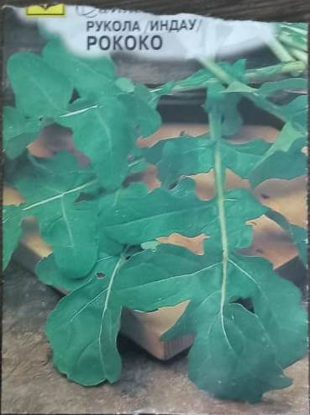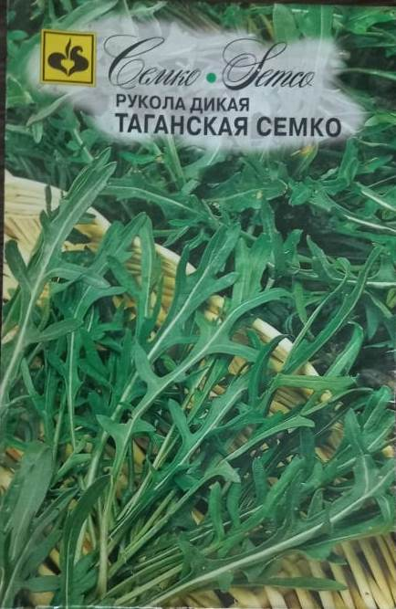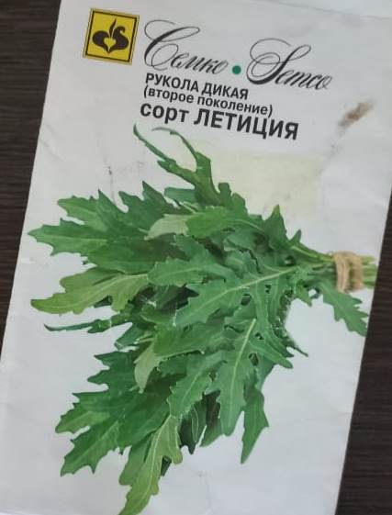

Посев семян
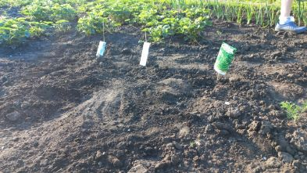

Уход за растениями. Полив.
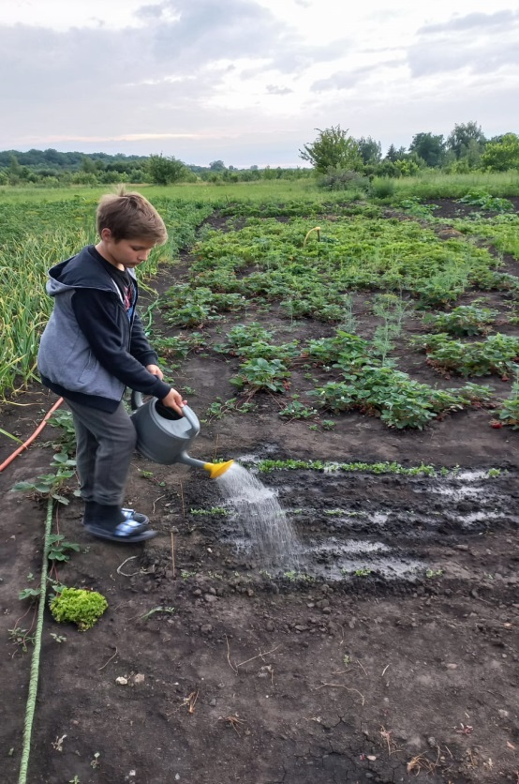
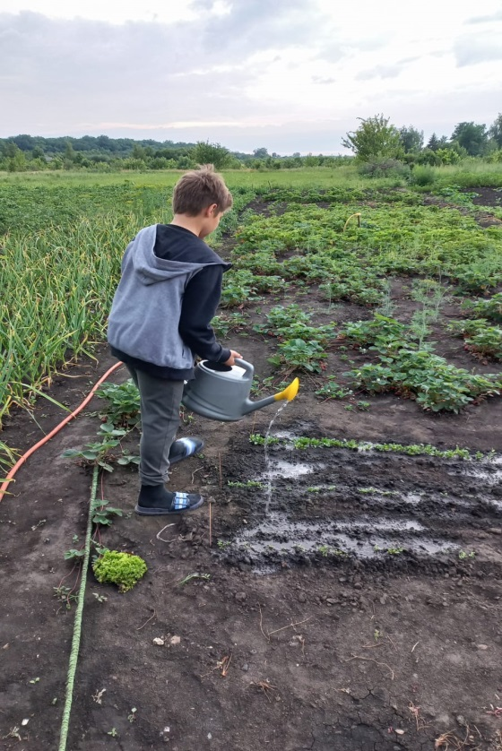

Уход за растениями. Обработка от сорняков.

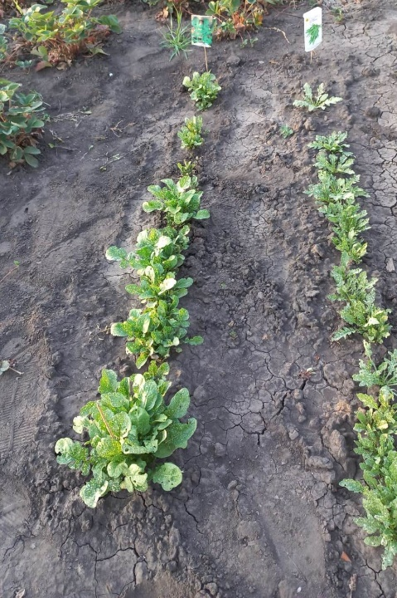

Появление вредителей
Цветение руколы

Сбор урожая

